**SỰ XÁC ĐỊNH ĐƯỜNG TRÒN, TÍNH CHẤT ĐỐI XỨNG CỦA ĐƯỜNG TRÒN**

**A. Tóm tắt lý thuyết**

1. Định nghĩa đường tròn

Tập hợp các điểm cách điểm O cố định một khoảng bằng R không đổi là đường tròn tâm O có bán kính R, kí hiệu: 

2. Vị trí tương đối của điểm M và đường tròn 

|  |  |
| --- | --- |
| Vị trí tương đối | Hệ thức |
| M nằm trên đường tròn (O) |  |
| M nằm trong đường tròn (O) |  |
| M nằm ngoài đường tròn (O) |  |

3. Cách xác định 1 đường tròn

- Qua 3 điểm không thẳng hàng, ta vẽ được 1 và chỉ 1 đường tròn

- Biết tâm và bán kính

- Biết 1 đoạn thẳng là đường kính

- Đặc biệt: Nếu tam giác ABC vuông thì tâm đường tròn ngoại tiếp là trung điểm của cạnh huyền

4. Đường tròn ngoại tiếp tam giác

- Đường tròn đi qua 3 đỉnh của một tam giác gọi là đường tròn ngoại tiếp tam giác. Tâm của đường tròn ngoại tiếp tam giác là giao điểm của 3 đường trung trực.

5. Tính chất đối xứng của đường tròn

Đường tròn là hình có tâm đối xứng và trục đối xứng

- Tâm đối xứng là tâm của đường tròn

- Trục đối xứng là bất kỳ đường kính nào của đường tròn.

**B. Bài tập và các dạng toán**

**Dạng 1: Chứng minh các điểm cho trước cùng nằm trên một đường tròn**

**Cách giải:**

**Cách 1:** Chứng minh các điểm cho trước cùng cách đều 1 điểm cho trước nào đó

**Cách 2:** Sử dụng kết quả: Nếu  thì B thuộc đường tròn đường kính AC

**Bài 1:** Cho tứ giác ABCD có . Gọi M, N, P, Q lần lượt là trung điểm của AB, BD, DC, CA. Chứng minh rằng bốn điểm M, N, P, Q cùng nằm trên 1 đường tròn

**Lời giải**

Xét tứ giác MNPQ, ta có:

 là hình bình hành (dhnb)

Kéo dài AD và BC cắt nhau tại E

Ta có:    
Lại có :  là hình chữ nhật (dhnb)  nằm trên 1 đường tròn với tâm là giao điểm của 2 đường chéo của hình chữ nhật, bán kính bằng nửa đường chéo.

**Bài 2:** Cho hình thoi ABCD có . Gọi E,F,G,H lần lượt là trung điểm của các cạnh AB, BC, CD, DA. Chứng minh rằng 6 điểm E, F, G, H, B, D cùng nằm trên 1 đường tròn

**Lời giải**

Xét tứ giác EFGH, có:  là hình bình hành (dhnb)

Lại có:  là hình chữ nhật (dhnb)

Gọi O là giao điểm của hai đường chéo AC và BD



Xét tam giác OBE có: đều 

Từ (1)(2) 

**Bài 3:** Cho tam giác ABC và điểm M là trung điểm của BC. Hạ MD, ME theo thứ tự vuông góc với AB, AC. Trên tia đối của tia DB và EC lần lượt lấy các điểm I, K sao cho D là trung điểm của BI, E là trung điểm của CK. Chứng minh rằng B, I, K, C cùng nằm trên 1 đường tròn.

**Lời giải**

Cách 1: sử dụng định nghĩa

Ta có: M là trung điểm BC 

MD là trung trực của BI 

ME là trung trực của CK 

Từ (1)(2)(3)   
Cách 2:

Ta có: MD là trung trực của BI  vuông tại I 

ME là trung trực của CK  vuông tại K 

Vậy .

**Bài 4:** Gọi I, K theo thứ tự là các điểm nằm trên AB, AD của hình vuông ABCD sao cho AI = AK. Đường thẳng kẻ qua A vuông góc với DI ở P và cắt BC ở Q. Chứng minh rằng C, D, P, Q cùng thuộc 1 đường tròn.

**Lời giải**

Ta có  là hình bình hành, mà  là hình chữ nhật.

Gọi O là giao điểm của hai đường chéo CK và DQ 

 vuông cân tại P 

Vậy 5 điểm C, D, K, P, Q cùng thuộc 1 đường tròn.

**Bài 5:** Cho tam giác ABC, ba đường cao AD, BE, CF cắt nhau tại H. Gọi I, J, K, L lần lượt là trung điểm của AB, AC, HC, HB. CMR: I, J, K, L, E, F thuộc 1 đường tròn.

**Lời giải**

Ta có tứ giác IJKL là hình bình hành (dhnb)

Mà  là hình chữ nhật có hai đường chéo là LJ và IK

Xét tam giác vuông ELJ vuông tại E 

Xét tam giác vuông FLK vuông tại I 

Vậy 6 điểm I, J, K, L, E, F thuộc 1 đường tròn đường kính là đường chéo của hình chữ nhật.

**Bài 6:** Cho hình vuông ABCD, gọi O là giao điểm hai đường chéo AC và BD. Gọi M, N lần lượt là trung điểm của OB, CD

a. Chứng minh rằng A, M, N, D thuộc 1 đường tròn

****b. So sánh AN và DM

**Lời giải**

a. Kẻ NH vuông góc với BD tại H

Xét tam giác DOC, có: 

Ta có:    
+) Gọi I là trung điểm của 

Xét 

Từ (1)(2)(3) 

b. Xét đường tròn (I; IA) có AN là đường kính, DM là dây không đi qua tâm 

**Dạng 2: Xác định tâm đường tròn đi qua 3 điểm**

**Cách giải:** Ta có tâm của đường tròn đi qua 3 điểm A, B, C không thẳng hàng là giao điểm của các đường trung trực

**Bài 7:** Cho hình thoi ABCD, đường trung trực của cạnh AB cắt BD tại E và AC tại F. Chứng minh rằng E và F lần lượt là tâm đường tròn ngoại tiếp tam giác ABC và ABD.

**Lời giải**

+) Xét , có đường trung trực của AB và AC cắt nhau tại E  E là tâm đường tròn ngoại tiếp

+) Xét , có đường trung trực của AB và BD cắt nhau tại F  F là tâm đường tròn ngoại tiếp 

**Bài 8:** Cho  nội tiếp đường tròn tâm O, đường kính AD, gọi H là giao điểm của hai đường cao BE và CF của .

a. Chứng minh rằng tứ giác BHCD là hình bình hành

b. Gọi I là trung điểm của BC, chứng minh rằng 

c. Gọi G là trọng tâm của , chứng minh rằng G cũng là trọng tâm của 

**Lời giải**

a. Ta có  nội tiếp đường tròn (O; AD);  nội tiếp đường tròn (O; AD)  vuông tại B và C 

 nội tiếp (đpcm)

b. Ta có I là trung điểm BC  I là trung điểm HD 

c. Xét , có AI là đường trung tuyến, G là trọng tâm của tam giác 

Xét  có AI là đường trung tuyến ,  G là trọng tâm 

**Dạng 3: Xác định vị trí tương đối của một điểm với một đường tròn**

**Cách giải:** Muốn xác định vị trí của điểm M đối với đường tròn (O; R) ta só sánh khoảng cách OM với bán kính R theo bảng sau

|  |  |
| --- | --- |
| Vị trí tương đối | Hệ thức |
| M nằm trên đường tròn (O) |  |
| M nằm trong đường tròn (O) |  |
| M nằm ngoài đường tròn (O) |  |

**Bài 9:** Cho tam giác đều ABC cạnh bằng a, các đường cao BM, CN. Gọi O là trung điểm của BC

a. Chứng minh rằng B, C, M, N cùng thuộc đường tròn (O)

b. Gọi G là giao điểm của BM và CN. Chứng minh điểm G nằm trong, điểm A nằm ngoài đối với đường tròn đường kính BC.

**Lời giải**

a. Ta có: 

Vậy B, C, M, N cùng thuộc 1 đường tròn 

b. Ta có  đều có G trực tâm đồng thời là trọng tâm

Xét  nằm ngoài đường tròn (O)

Ta lại có:  nằm trong (O).

**Bài 10:** Cho đường tròn (O), đường kính *AD = 2R.* Vẽ cung tròn tâm *D* bán kính *R,* cung này

Cắt (O) ở *B* và C.

a) Tứ giác *OBDC* là hình gì? Vì sao?

b) Tính số đo các góc 

c) Chứng minh tam giác *ABC* là tam giác đều.

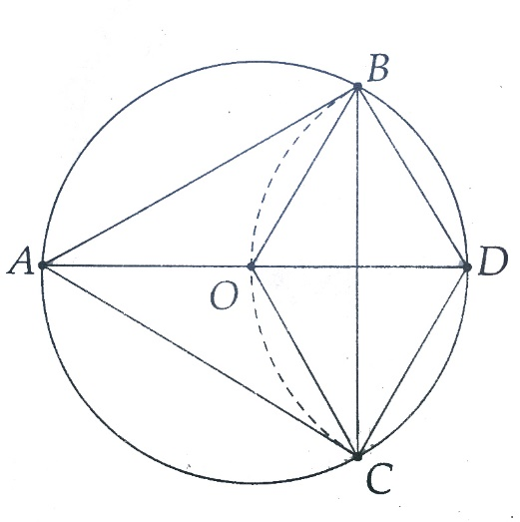**Lời giải**

a) Tứ giác *OBDC* là hình thoi (bốn cạnh bằng nhau)

b) Tính được 

c) Chứng minh  cân tại A có  đều

**Dạng 4: Tính bán kính của đường tròn ngoại tiếp tam giác và số đo các góc liên quan**

**Cách giải:** Ta có thể sử dụng một trong các cách sau:

Cách 1. Sử dụng tính chất đường trung tuyến trong tam giác vuông,

Cách 2. Dùng định lý Pytago trong tam giác vuông.

Cách 3. Dùng hệ thức lượng về cạnh và góc trong tam giác vuông.

**Bài 11:** Cho tam giác ABC vuông ở AcóAB = 5 cm, AC = 12 cm. Tính bán kính của đường tròn ngoại tiếp tam giác ABC

**Lời giải**

Áp dụng định lí Pytago cho tam giác vuông ABC, ta có 

**Bài 12:** Cho tam giác đều ABC cạnh bằng 2 cm. Tính bán kính củađường tròn ngoại tiếp tam giác ABC.

**Lời giải**

Gọi O là giao 3 đường trung trực của . Khi đó O là tâm đường tròn ngoại tiếp . Gọi H là giao điểm của AO và BC, ta có:  cm; 

**Bài 13:** Cho hình chữ nhật ABCD có AB = 9 cm, BC = 12 cm. Chứng minh bốn điểm A, B, C, D cùng nằm trên một đường tròn. Tính bán kính đường tròn đó.

**Hướng dẫn**

Gọi O là giao điểm của AC và BD, Ta có: 

**Bài 14:** Cho góc  = 60° và điểm B nằm trên tia Ax sao cho AB = 3 cm.

a) Dựng đường tròn (O) đi qua A và B sao cho tâm O nằm trên tia Ay.

b) Tính bán kính đường tròn (O).

**Hướng dẫn**

a) Dựng đường thẳng d là trung trực của AB, d cắt tia Ay tại O suy ra (O; OA) là đường tròn

cần dựng

b) Tính được :  

**BÀI TẬP VỀ NHÀ**

**Bài 1:** Cho tam giác ABC cân tại A, đường cao AH = 2 cm, BC = 8 cm. Đường vuông góc với AC tại c cắt đường thẳng AH ở D.

a) Chứng minh các điểm B, c cùng thuộc đường tròn đường kính AD.

b) Tính độ dài đoạn thẳng AD

**Hướng dẫn**

a) Ta có  C thuộc

Đường tròn đường kính AD.

Chứng minh  B thuộc đường tròn đường kính AD B,C cùng thuộc đường tròn đường kính AD

b) Tính được AD = 10cm

**Bài 2:** Cho tam giác nhọn ABC. Vẽ đường tròn (O) có đường kính BC, cắt các cạnh AB, AC theo thứ tự tại D, E.

a) Chứng minh CD  AB và BE  AC.

b) Gọi K là giao điểm của BE và CD. Chứng minh AK  BC.

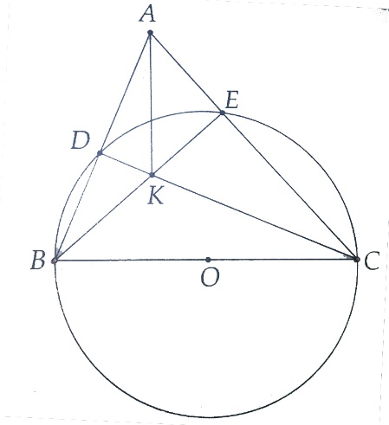**Lời giải**

a) Có O là trung điểm của BC.

Mà OB = OD = OC

 vuông tại 

Tương tự 

b) Xét  có K là trực tâm 

**Bài 3:** Cho đường tròn (O) đường kính AB. Điểm C di động trên đường tròn, H là hình chiếu của C trên AB. Trên OC lấy điểm M sao cho OM = OH

a. Hỏi điểm M chạy trên đường nào?

b. Trên tia BC lấy điểm D sao cho CD = CB. Hỏi điểm D chạy trên đường nào?

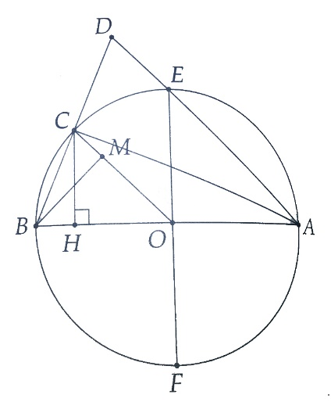**Hướng dẫn**

Gọi EF là đường kính của (O;AB/2) sao cho 

Xét trường hợp C chạy trên nửa đường tròn cung 

Ta có: 

Vậy M chạy trên đường tròn đường kính OB.

Chứng minh tương tự ta có khi C chạy trên nửa đường tròn , ta có được M chạy trên đường tròn đường kính OA

b. Chứng minh  cân tại A  nên D chạy trên (A; AB)

**Bài 4:** Cho hình vuông ABCD. Gọi M, N lần lượt là trung điểm của AB, BC. Gọi E là giao điểm của CM và DN

a. Tính số đo góc CEN

b. Chứng minh A, D, E, M cùng nằm trên 1 đường tròn

c. Xác định tâm của đường tròn đi qua 3 điểm B, D, E

**Lời giải**

a. Chứng minh 

b. Ta có: A, D, E, M thuộc đường tròn đường kính DM

c. Gọi I là trung điểm CD, chứng minh được AI // MC

 cân tại A 